图形学作业帮助文档



解压之后是这样的一个文件夹

选中里面的paint.jar文件，双击打开

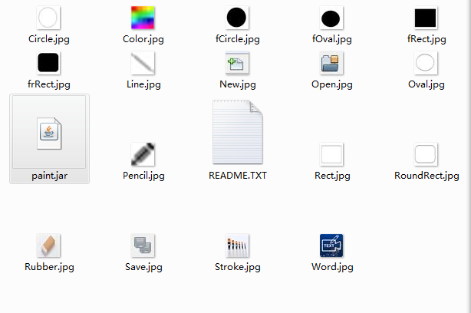

双击打开之后是这样的一个画图界面

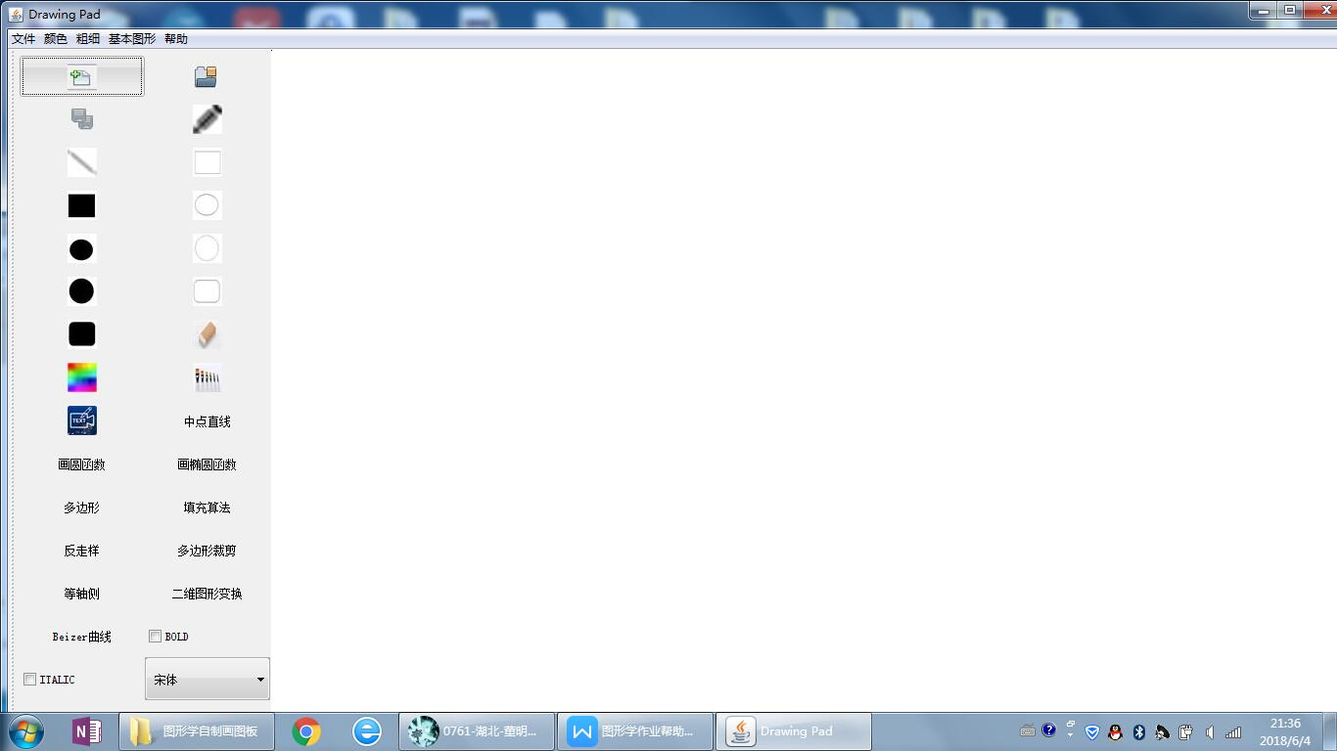

所有带有图标的按钮是系统自带的实现各个功能的函数，

鼠标放到按钮上会有相应的文字提示，如图

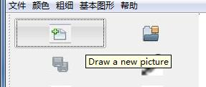

所有用中英文显示的按钮是自己实现的算法,

MidPoint 是用中点算法写的画任意斜率的直线

DrawCircle是自己写的一个画圆函数

DrawOval是自己写的一个画椭圆的函数

（1）多边形按钮是指填充多变形

点击多边形按钮，会出现一个新的窗口，这时选定第四个按钮，通过点击鼠标左键画点连线，当画到最后一个点时，点击右键结束，此时开始连最后一条线并对多边形进行填充。

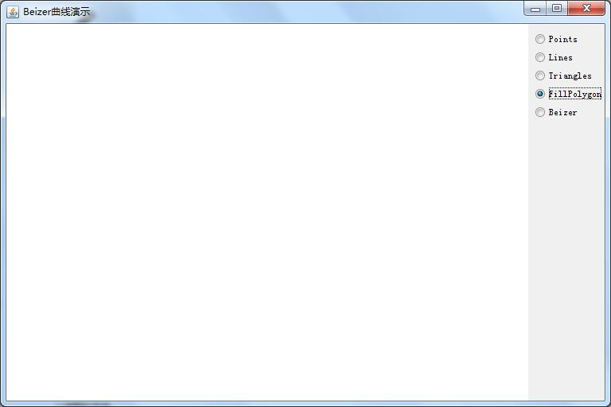

下图是未加Beizer曲线的版本，可以看出已经实现了自交和非自交多边形的填充。

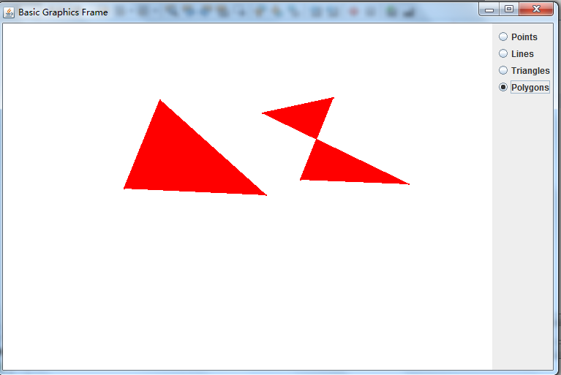

（2）种子填充，即为填充算法的按钮

该功能的使用方法如下：

首先点击画圆函数按钮（自己写的画圆函数）

先画一个圆如下：

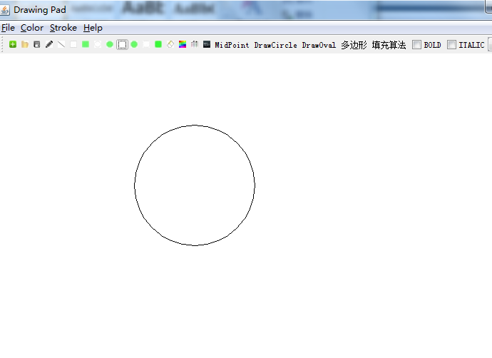

之后再点击填充实现对该圆的填充，效果如下：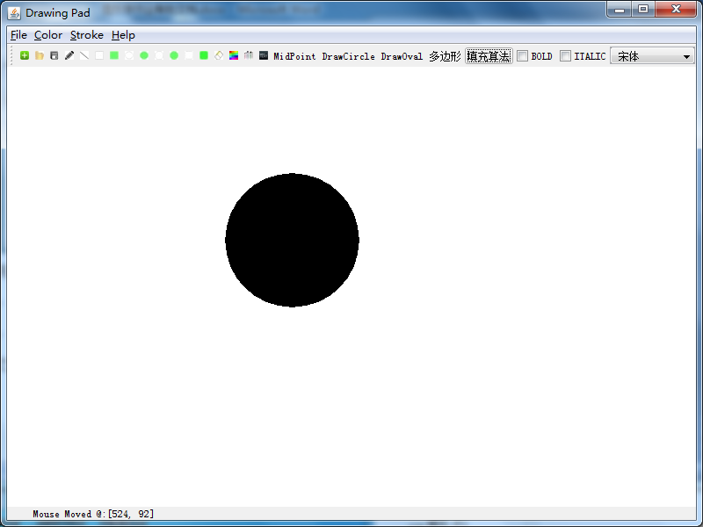

填完之后如果想填充第二个圆，则应该先点右键，再重复上述操作，得效果如下：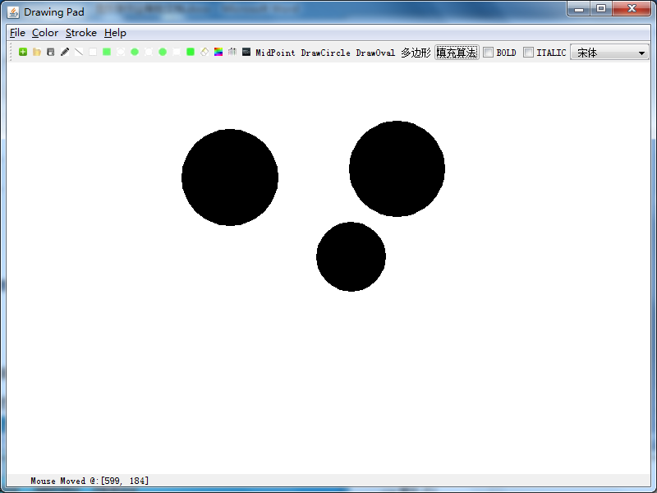

本按钮总共有三种方案实现，但是前两种方案均使系统崩溃，只有第三种方案能填充；

使用递归填充方法，不仅时间慢，而且填不完全，可能是java本身机制上的缺陷。

（3）反走样直线：反走样的图标如下，直接点击按钮即可画出反走样的直线

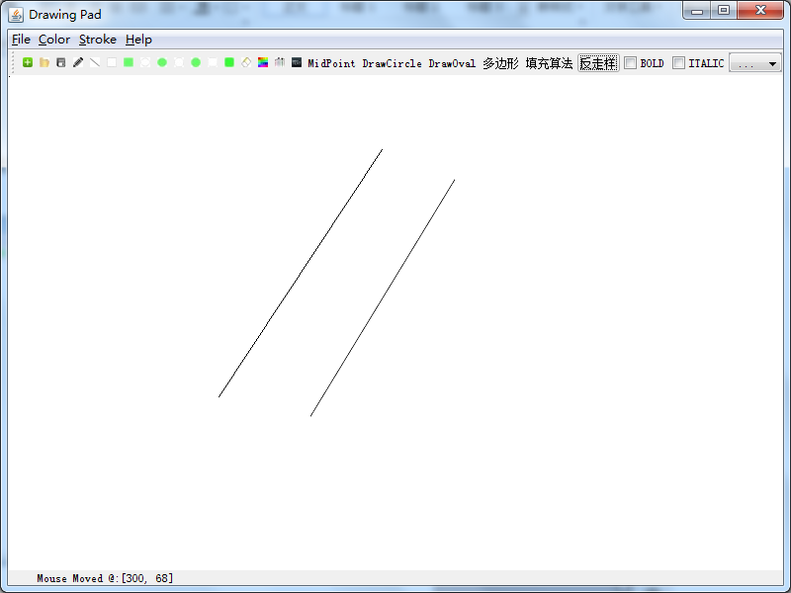

放大之后的效果

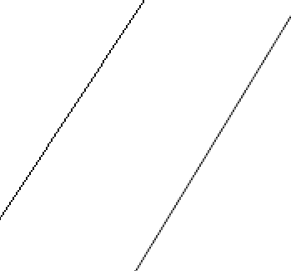

（4）多边形裁剪多边形裁剪（内裁剪加外裁剪），点击多边形裁剪按钮即可实现外裁剪和内裁剪，默认是内裁剪。

首先点按钮先画两个多边形，两个多边形的方向是需要反向的，多边形的画法是点击右键结束。画出的效果如下。

如果需要外裁剪，暂时的做法是需要改代码的函数，也很简单即只需要将Internal改为External即可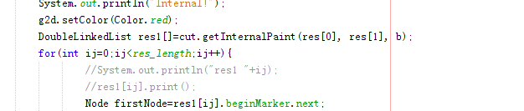

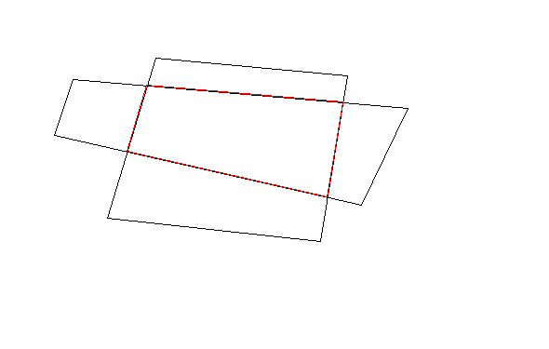

1. 等轴侧

点击等轴侧按钮出现新的界面如图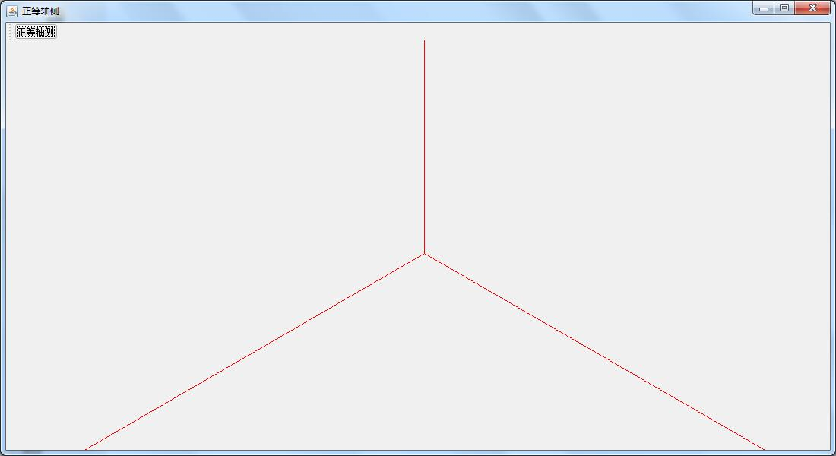

点击左上方的正等轴侧按钮，输入最远点的x,y,z坐标

如100 100 100

得到下面的等轴侧图形

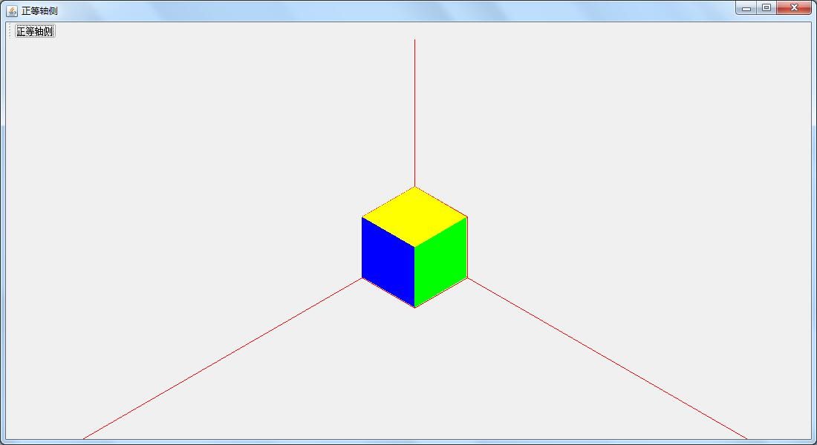

1. 二维变换

点击二维变换按钮，会出现一个新的界面，如下图，点击右边的按钮对其进行操作。

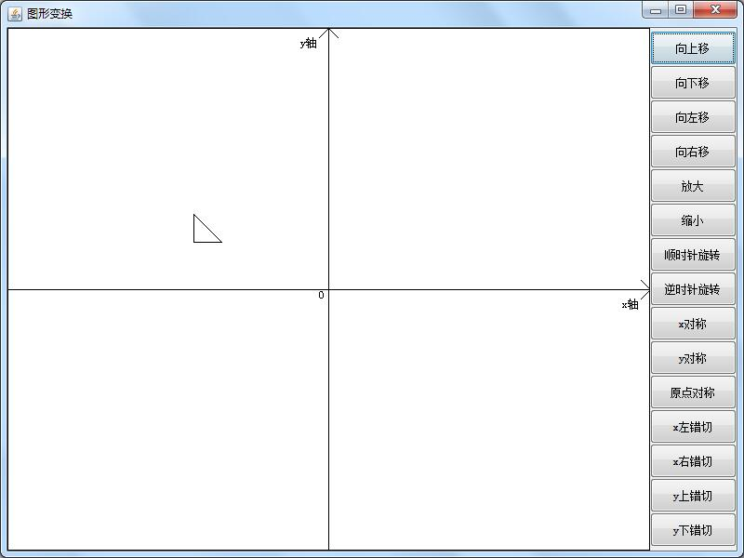

1. Beizer曲线

点击Beizer曲线的按钮出现一个新的界面如下图

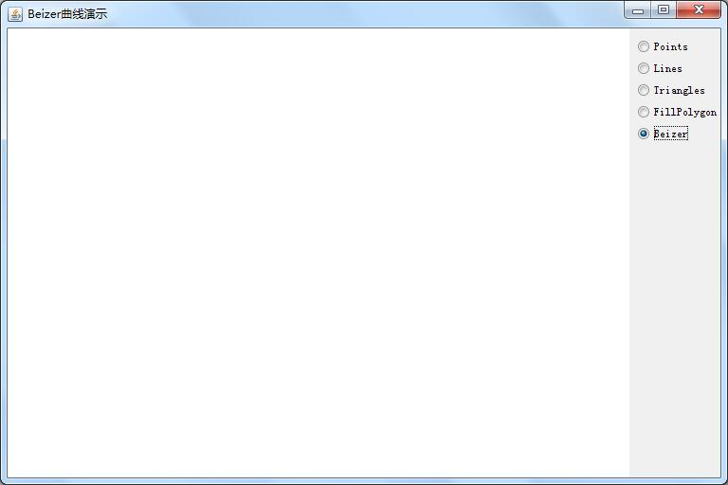

点击鼠标左键画点，最后一个点右键结束，结束之后会自动出现红色的Beizer曲线

